**Messe du jeudi 6 octobre 2022***Jeudi de la 27e semaine du temps ordinaire*

**Antienne d’ouverture**

Joie pour les cœurs qui cherchent Dieu

Cherchez le Seigneur, et vous serez affermis

Recherchez sans trêve Sa face.

🡺 Lundi et mardi étaient sur le chap 1, hier mercredi sur le chap 2…

🡺 Voici jeudi sur le chapitre 3 (4 chapitres en tout)

🡺 La liturgie continue à parcourir la Lettre aux Galates…

**Ps 104,3-4**

**Première Lecture** (Galates 3, 1-5)  
*L’Esprit Saint, l’avez-vous reçu pour avoir pratiqué la Loi, ou pour avoir écouté le message de la foi ?*

1Galates stupides,  
qui donc vous a ensorcelés ?  
À vos yeux, pourtant, Jésus Christ a été présenté crucifié.

🡺 La Loi de Moïse fut donnée au seul peuple élu pour qu’ils puissent se reconnaître, "serrer les coudes" dans la crainte de Dieu…

2Je n’ai qu’une question à vous poser :  
l’Esprit Saint, l’avez-vous reçu  
pour avoir pratiqué la Loi,  
ou pour avoir écouté le message de la foi ?

🡺 …pour que tous ceux qui Le reçoivent vivent avec Lui dans l’Amour et la paix

🡺 La Foi au Christ vivant s’adresse à tous…

3Comment pouvez-vous être aussi fous ?  
Après avoir commencé par l’Esprit,   
allez-vous, maintenant, finir par la chair ?

🡺 …ou aussi du Christ Jésus notre Seigneur ?

🡺 Voulons-nous nous aussi vivre seulement de notre chair d’homme…

4Auriez-vous vécu de si grandes choses en vain ?  
Si encore ce n’était qu’en vain !

🡺 Certes, recevoir l’Esprit nécessite notre Foi en Lui   
tel que Jésus nous L’a révélé…

🡺 L’Esprit Saint c’est le don suprême de Jésus Son plus beau don aux hommes…

5Celui qui vous fait don de l’Esprit  
et qui réalise des miracles parmi vous,  
le fait-Il parce que vous pratiquez la Loi,  
ou parce que vous écoutez le message de la foi ?

🡺 Oui, écoutons vraiment…

🡺 …mais notre cœur ne sera-t-il par mieux préparé à recevoir les dons et charismes de l’Esprit Saint et en vivre si nous vivons Sa Loi d’amour en demeurant le plus possible en Lui ?

   – Parole du Seigneur.

🡺 …"le message de la foi" au Christ !

🡺 Par le Christ Jésus le Dieu d’Israël ne fait   
pas que visiter   
Son Peuple…

🡺 …Il visite et rachète toute l’humanité !

**Lc 1, 68b**

🡺 La liturgie du jour nous donne à méditer 7 des 12 versets du très beau "cantique de Zacharie" (Luc 1, 68-79)

**Cantique** Lc 1,69-70, 71-72, 73-75  
*R/ 68Béni soit le Seigneur, le Dieu d’Israël, car Il a visité Son peuple*

🡺 Dieu nous sauve par une "Force"…

…qui visite et rachète Son Peuple

69Il a fait surgir la force qui nous sauve  
dans la maison de David, Son serviteur,

🡺 Le "Messie" annoncé depuis les temps anciens est donc une force pour tous ceux qui croient en Lui

70comme Il l’avait dit par la bouche des saints,  
par Ses prophètes, depuis les temps anciens :

🡺 Une fois qu’avec cette force nous sommes "arrachés" à notre ennemi (le démon et ses instruments)…

71Salut qui nous arrache à l’ennemi,  
à la main de tous nos oppresseurs,

🡺 …Il nous montre Son amour…

72Amour qu’il montre envers nos pères,  
mémoire de Son Alliance sainte,

🡺…comme Il n’a cessé de le faire envers Son peuple dans le cadre de l’Alliance entre Lui et Abraham puis entre Lui et Moïse ainsi que tout le peuple d’Israël

73Serment juré à notre père Abraham      
de nous rendre sans crainte,

🡺 Le but de   
tout cela étant…

74afin que, délivrés de la main des ennemis,

🡺 …nous soyons délivrés de la main

des ennemis et puissions dans la paix,

"la justice et la sainteté" nous puissions…

75nous Le servions dans la justice et la sainteté,  
en Sa présence, tout au long de nos jours.

🡺 Le servir en Sa présence, tout au long de nos jours !

Acclamation (cf. Ac 16, 14b)

Alléluia. Alléluia.  
Seigneur, ouvre notre cœur  
pour nous rendre attentifs aux paroles de Ton Fils.  
Alléluia.

🡺 La liturgie de ce jour nous donne à méditer les magnifiques versets 9-10 du chapitre 10 de l’évangile selon Saint Luc…

**Évangile** (Lc 11, 5-13)  
*« Demandez, on vous donnera »*

🡺 …qui nous invitent à désirer, rechercher et demander   
la grâce du Seigneur et notamment le don de Son Esprit Saint

5Jésus disait à ses disciples :  
« Imaginez que l’un de vous ait un ami  
et aille le trouver au milieu de la nuit pour lui demander :  
“Mon ami, prête-moi trois pains,

6car un de mes amis est arrivé de voyage chez moi,  
et je n’ai rien à lui offrir.”

7Et si, de l’intérieur, l’autre lui répond :  
“Ne viens pas m’importuner !  
La porte est déjà fermée ;  
mes enfants et moi, nous sommes couchés.  
Je ne puis pas me lever pour te donner quelque chose.”

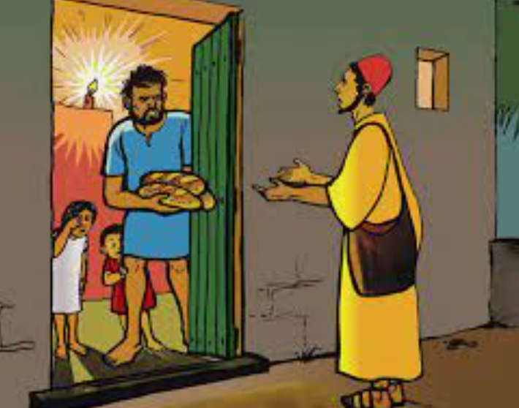 8Eh bien ! je vous le dis :  
même s’il ne se lève pas pour donner par amitié,  
il se lèvera à cause du sans-gêne de cet ami,  
et il lui donnera tout ce qu’il lui faut.

9Moi, je vous dis :  
**Demandez, on vous donnera ;  
cherchez, vous trouverez ;  
frappez, on vous ouvrira.**

10En effet,   
quiconque demande reçoit ;  
qui cherche trouve ;  
à qui frappe, on ouvrira.

11Quel père parmi vous,   
quand son fils lui demande un poisson,  
lui donnera un serpent au lieu du poisson ?

12ou lui donnera un scorpion  
quand il demande un œuf ?

13Si donc vous, qui êtes mauvais,  
vous savez donner de bonnes choses à vos enfants,  
combien plus le Père du ciel donnera-t-Il   
l’Esprit Saint  
à ceux qui le Lui demandent ! »

            – Acclamons la Parole de Dieu.

**Homélie de la messe de 12h15 à ND de Pentecôte***Père Hugues Morel d’Arleux, recteur de la Maison d’Eglise*

Vous avez su que jusqu’au mercredi des Cendres 2022 nous avons organisé un grand sondage sur Notre-Dame de Pentecôte et ce qu’en attendaient les gens qui fréquentent La Défense [pour leur travail ou pour toute autre raison]. Nous avons reçu plus de 400 réponses, et voici quelques éléments qui ressortent de ces réponses :

* 70% des personnes ayant répondu demandent que tous les jours une messe soit célébrée ici,
* Il y a aussi des demandes de chapelet, d’adoration, de consolation spirituelle, et de formation.

Magnifique, me direz-vous, mais cela montre que ce sondage n’a touché qu’une certaine frange de la population, non ?

Nous allons faire des conférences (avec Roselyne Dupont-Roc, avec le père , Bernard Klasen, Jacques Arènes… On va avoir aussi une exposition au mois de novembre sur les Juifs il y a 80 ans. Ensuite, au mois de décembre, on va renouveler ici l’expérience des ateliers d’art pour les jeunes (on a toujours, exposé au sous-sol, une des œuvres qui avait été réalisée l’année dernière).

Tout cela, c’est très beau, mais ne manque-t-il pas quelque chose ? « Demandez, et on vous donnera » nous dit l’évangile d’aujourd’hui. Le Seigneur nous demande de demander l’Esprit Saint, alors demandons-Le Lui ! Car, certes il est très heureux que notre proposition convienne aux « cathos » de La Défense, mais comment pourrions-nous, au-delà de l’accueil chez nous des gens venant du dehors, sortir pour aller à leur rencontre ? Et pas seulement des « cathos », mais aussi de tous les autres ? Nous avons un magnifique emplacement, des cloches qui s’entendent de tous le parvis, des panneaux qui nous annoncent, on sait que nous sommes ouverts pour accueillir, mais est-ce suffisant ?

Le pape François ne cesse d’appeler l’Eglise à aller « aux périphéries ». Il y a déjà à La Défense toutes les personnes accueillies à la Maison de l’amitié, mais nous, quelles sont nos « périphéries » ? Comment sortir de nos habitudes pour aller vers eux ? Amen.

🡺 La demande de consolation spirituelle ne   
pourrait-elle pas être proposée plus officiellement   
par le groupe de prière du lundi 13h ?

🡺 Et la "mission parvis " de NDP ne mériterait-elle pas   
plus de communication externe ? La veille, l’appel lancé   
a permis de lancer 3 binômes d’évangélisation sur la dalle, ne pourrait-on pas espérer beaucoup plus ?

**Méditation de La Croix***Une oblate de l’Assomption*

À la lecture de cet évangile, sur l’attente du retour du Maître, j’imagine une nuit noire avec son poids d’inquiétudes.

J’entends un premier cri, recueilli par un premier personnage qui sort de son sommeil. J’imagine sa compassion. Il loge chez lui les aventuriers de la pénombre. J’imagine qu’il fait froid, et voici des personnes qui n’ont pas où loger, ni de quoi manger. C’est la nuit de la mort qui taraude avec tous ses dangers.

Ces personnes trouvent un premier appui pour le logement, mais il est fragile. Il ne peut pas aller jusqu’au bout du don de la vie. Il lui manque une partie vitale : de quoi manger, le pain ! Dans la nuit, un second cri résonne à plusieurs reprises. Celui de l’accueillant qui court chez son ami pour trouver de quoi rassasier ses hôtes. Il ne demande pas n’importe quoi. L’ami réclame, en pleine nuit, du pain. C’est pour la vie ! Il recherche une chose vitale pour ceux qu’il reçoit. Il vient importuner l’autre pour une chose qui vaut la peine de se lever, de se livrer.

Cela se vérifie à la fin du texte, car Jésus parle de don du Père. Le don de l’Esprit est aussi vital pour l’homme et la femme de foi. C’est important de repérer cela dès le début parce que cette prière d’insistance ne concerne pas les éléments superflus. Elle est un cri. Elle parle de la vie et de la mort. Je prie, demande, cherche, frappe pour la vie. Et je le fais pour d’autres dont j’ai entendu le cri !